Разработки и использование наглядных пособий на занятиях с детьми дошкольного возраста.
Автор: Ночвина Наталья Анатольевна.
Организация: МОДО «Харцызский Центр детского и юношеского творчества»
Населенный пункт: г. Харцызск, ДНР.

В наше время занятиями в студии раннего развития никого не удивишь. Предложений на рынке образовательных услуг более чем достаточно. Как же выжить учреждению дополнительного образования в условиях жесткой конкуренции? Необходимо найти тот самый компонент которого нет у других. Студия раннего развития «АкадемикА» и «Ариэль» - это ответ на запрос родителей, чьи дети не посещают МДОУ. В нашей студии у детей есть возможность всесторонне развиваться. Комплексная программа ТО «Ариэль» включает в себя занятия рисованием, лепкой, аппликацией, окружающим миром и непосредственно письмом и математикой. В программе студии «АкадемикА» есть дополнительная возможность заниматься хореографией и вокалом.
Хочу более подробно описать свои наработки в области рисования, лепки, аппликации и изучения окружающего мира. В рисовании я широко использую нетрадиционные техники. Обыгрывание необычных предметов с дальнейшим использованием в творчестве вызывает у детей неподдельный интерес. Пластиковые вилки, бумажные втулки, салфетки, бумажные стаканчики и ватные палочки – все это и много другое мы используем в работе.
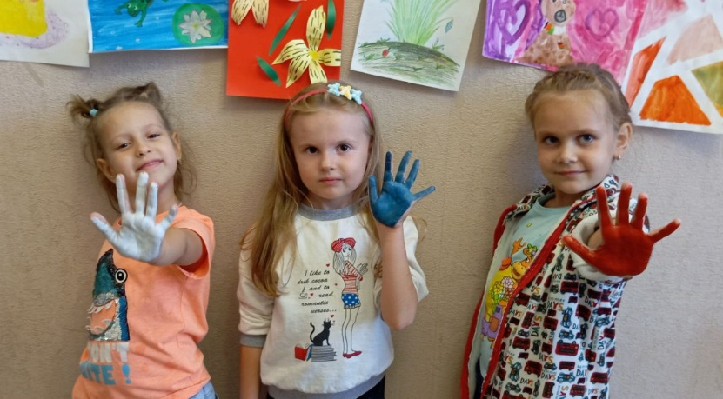
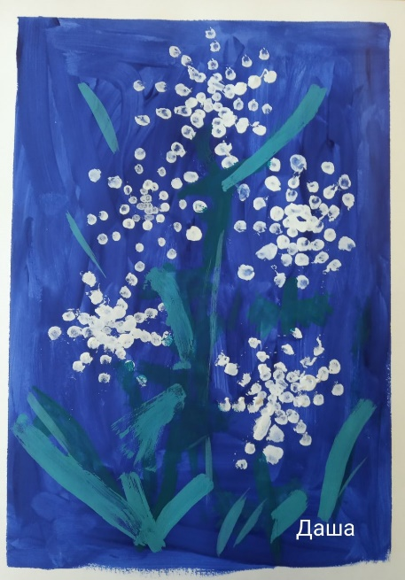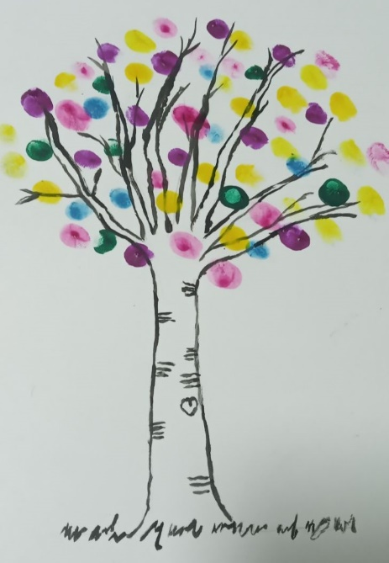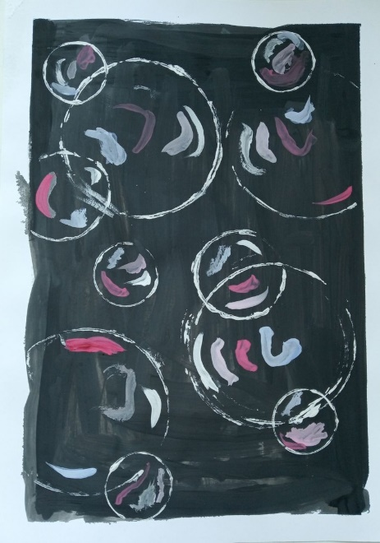
На занятиях по лепке использую шаблоны для выкладывания панно. Перед занятием подготавливаю заготовки из картона или плотной бумаги, предварительно наношу рисунок. Лепка очень положительно влияет на развитие мелкой моторики, способствует подготовке руки ребенка к письму. Растирание пальцами пластилиновой массы обеспечивает приток крови к пальцам, задействует нервные окончания и в свою очередь стимулирует развитие речевого аппарата ребенка. Таким образом мы одновременно развиваем мелкие мышцы кистей рук и речь.
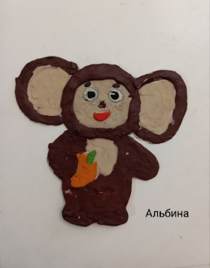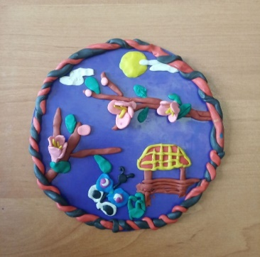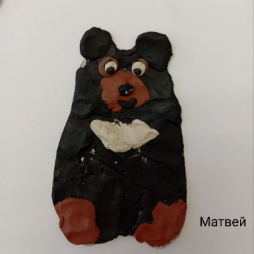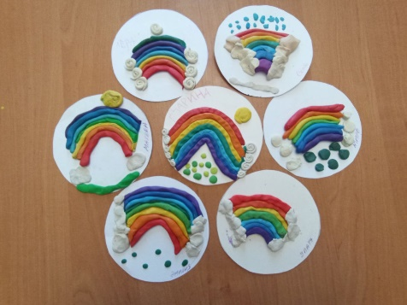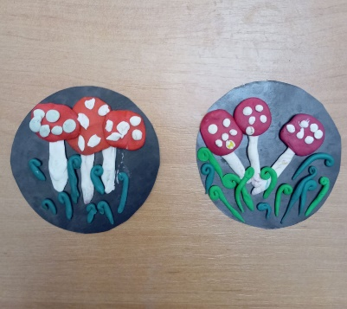
Также в своей практике я широко использую карточки на запоминание и концентрацию внимания. Дети всегда охотно переключаются с одного вида деятельности на другой. Стоимость подобного рода материала вполне приемлема, пользуемся различными видами, комплект включает в себя 50 карточек, которые в свою очередь можно разложить по группам: птицы и животные различных поясов нашей планеты. Аналогичен комплект с транспортом. Пользуется успехом зоологическое домино и различные настольные игры. Следует учесть, что фокус внимания ребенка дошкольного возраста примерно 10-15 минут, поэтому я стараюсь максимальный объем задания вписать в этот временной диапазон, затем мы играем. Если возникает желание дальше продолжить работу – возвращаемся к начатому.
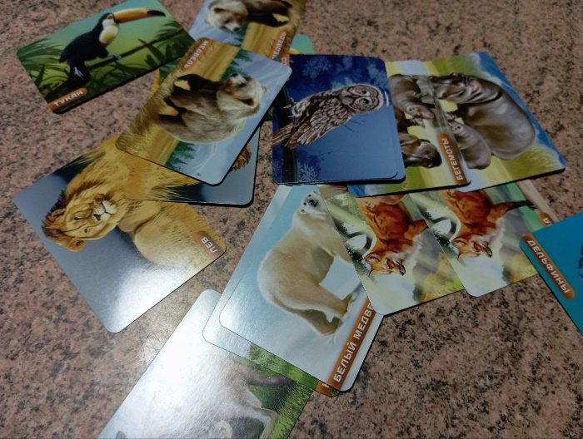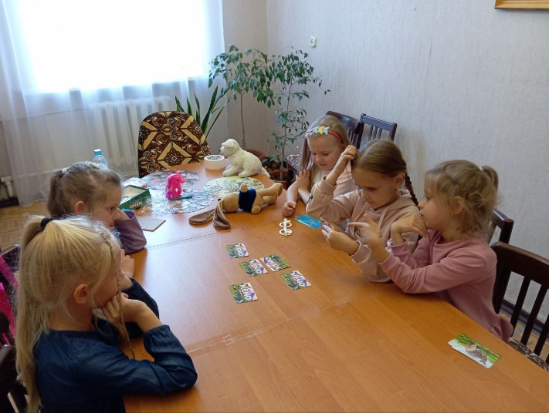
Мною разработаны карточки «Весёлые снеговички» на обороте которых задание к выполнению, это может быть стихотворение, песенка или простой рисунок, а может просто задание похвалить соседа или товарища, сделать ему комплимент, ребятам очень нравится проявлять такие знаки внимания. Отдельной строкой хочу выделить карточки с условным названием «Правильная кормушка». Мы все прикармливаем птиц зимой, но все ли из нас знают, что именно можно, а чего категорически нельзя птицам, как помочь выжить и не навредить? Выбирая карточки, дети в игровой форме узнают, как заботиться о братьях наших меньших.
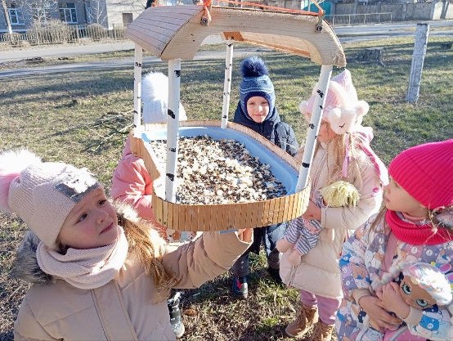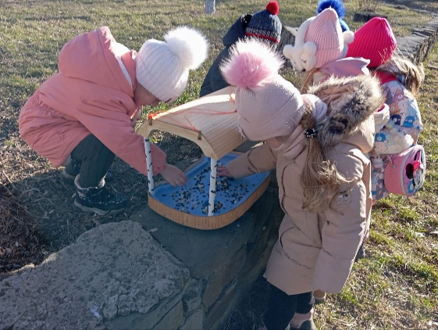
На занятии немаловажную роль играют наглядные пособия. Так ребята узнают о форме и строении. Для этого я использую садовые фигурки, они достаточно красочны и удобны в эксплуатации.
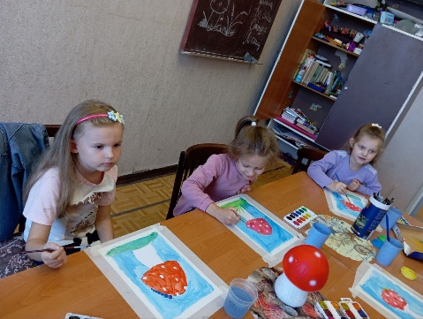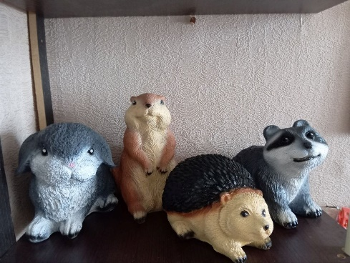
Ну и конечно же мы активно используем доску и мелки. На доске я пошагово даю изображение, обучающиеся нашей студии дублируют меня на своих листах, запоминая алгоритм построения. Затем, они довольно таки, успешно рисуют сами. Также доска используется для решения примеров и написания букв алфавита.
Возможно мои методы для кого-то и не новы, а кто-то с удовольствием возьмет их себе на вооружение. Максимальное включение в образовательный процесс, взаимодействие с учениками – это мощный стимул расти, творить и развиваться рядом с детьми, познавать что-то новое.

